КОМАНДА ПЕНЗЕНСКОЙ ОБЛАСТИ СТАЛА ПРИЗЕРОМ ТУРИСТСКОГО СЛЕТА УЧАЩИХСЯ СОЮЗНОГО ГОСУДАРСТВА

С 29 июня по 4 июля в Калужской области, на берегу реки Желовь, состоялся VII туристский слет учащихся Союзного государства Россия - Беларусь. В слете приняли участие 34 команды Российской Федерации и 9 команд из Беларуси, всего более шестисот юных туристов в возрасте от 12 до 17 лет.
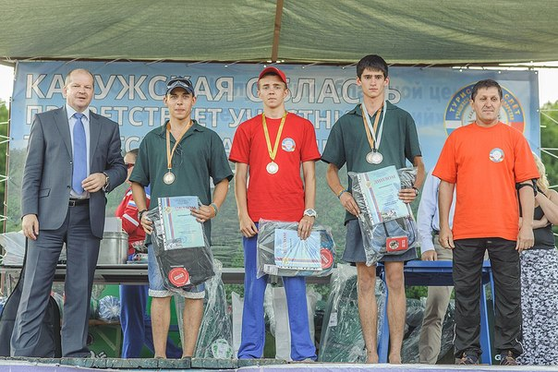
Юные туристы приняли участие в соревнованиях по технике пешеходного туризма, спортивному ориентированию, туристской технике, различных конкурсах и смотрах.
Команда Пензенской области выступила на слете успешно. Гервятовский Алексей, учащийся МБОУ «Кадетская школа по делам ГОЧС №70» г. Пензы, и Лялин Дмитрий, обучающийся ГАОУДОД ПензоблСЮТур, заняли 2 и 3 места по видам «Техника пешеходного туризма» и «Ориентирование по выбору».
По результатам соревнований команда Пензенской области заняла 5 место.
В рамках слета состоялась дискуссия о проблемах развития детско-юношеского туризма и упрочения связей между туристско-краеведческими объединениями учащихся Российской Федерации и Республики Беларусь, в которой приняли участие Чрезвычайный и Полномочный посол Республики Беларусь в Российской Федерации Петришенко И.В., директор Федерального центра детско-юношеского туризма и краеведения России Бостанджогло М.М., директор Республиканского центра туризма и краеведения учащейся молодежи Республики Беларусь Митрохович С.С.
В рамках слета проводилась разнообразная культурно-досуговая и развлекательная программа. Участники слета посетили музей космонавтики им. К.Э. Циолковского, этнографический парк «Этномир», в котором можно на время стать коренным жителем любой страны мира, познакомиться с экзотическими культурами и традициями.
Со всеми результатами Слета можно познакомиться здесь: http://turcentrrf.ru/news?view=39767621

